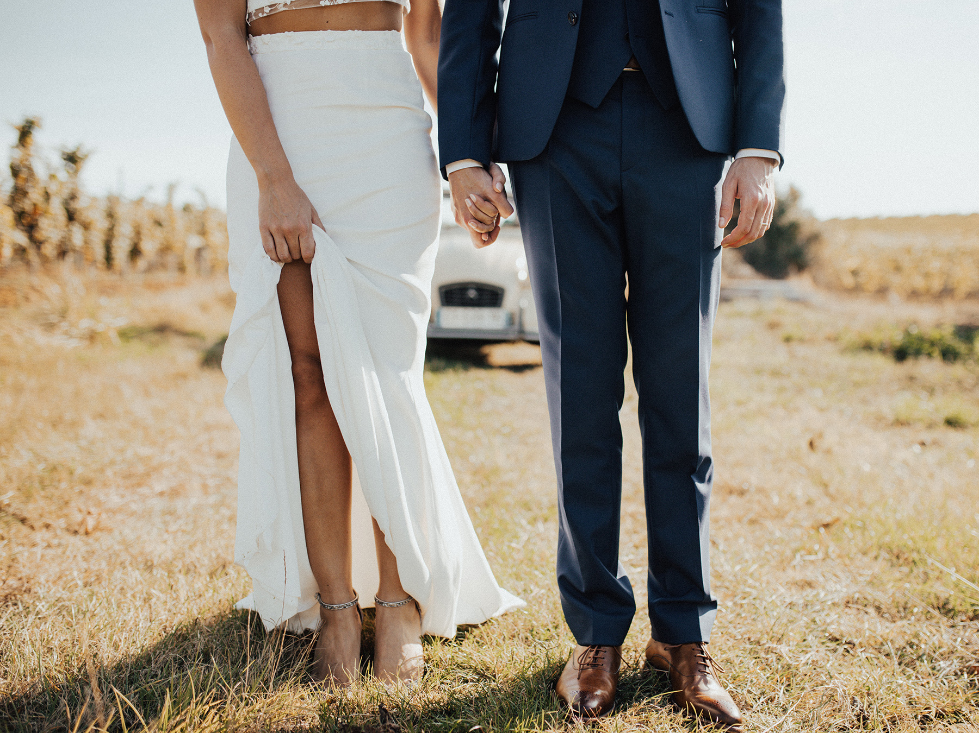

LOVE STORY

WEDDING BOOK

Table of contenst

COMMODO BOOK

# Hendrerit Erat

# Commodo Sit Comas

# Possim

# Sollemes Viam Futurum

# Molestie Tempor

# Humanitis

# Hendrerit Erat

# Commodo Sit Comas

# Possim

# Sollemes Viam Futurum

# Molestie Tempor

# Humanitis

# Molestie Tempor

# Humanitis

# Sollemes Viam Futurum

# 1

# 37

# 56

# 83

# 90

# 102

# 256

# 279

# 290

# 302

# 345

# 367

# 387

# 390

# 398

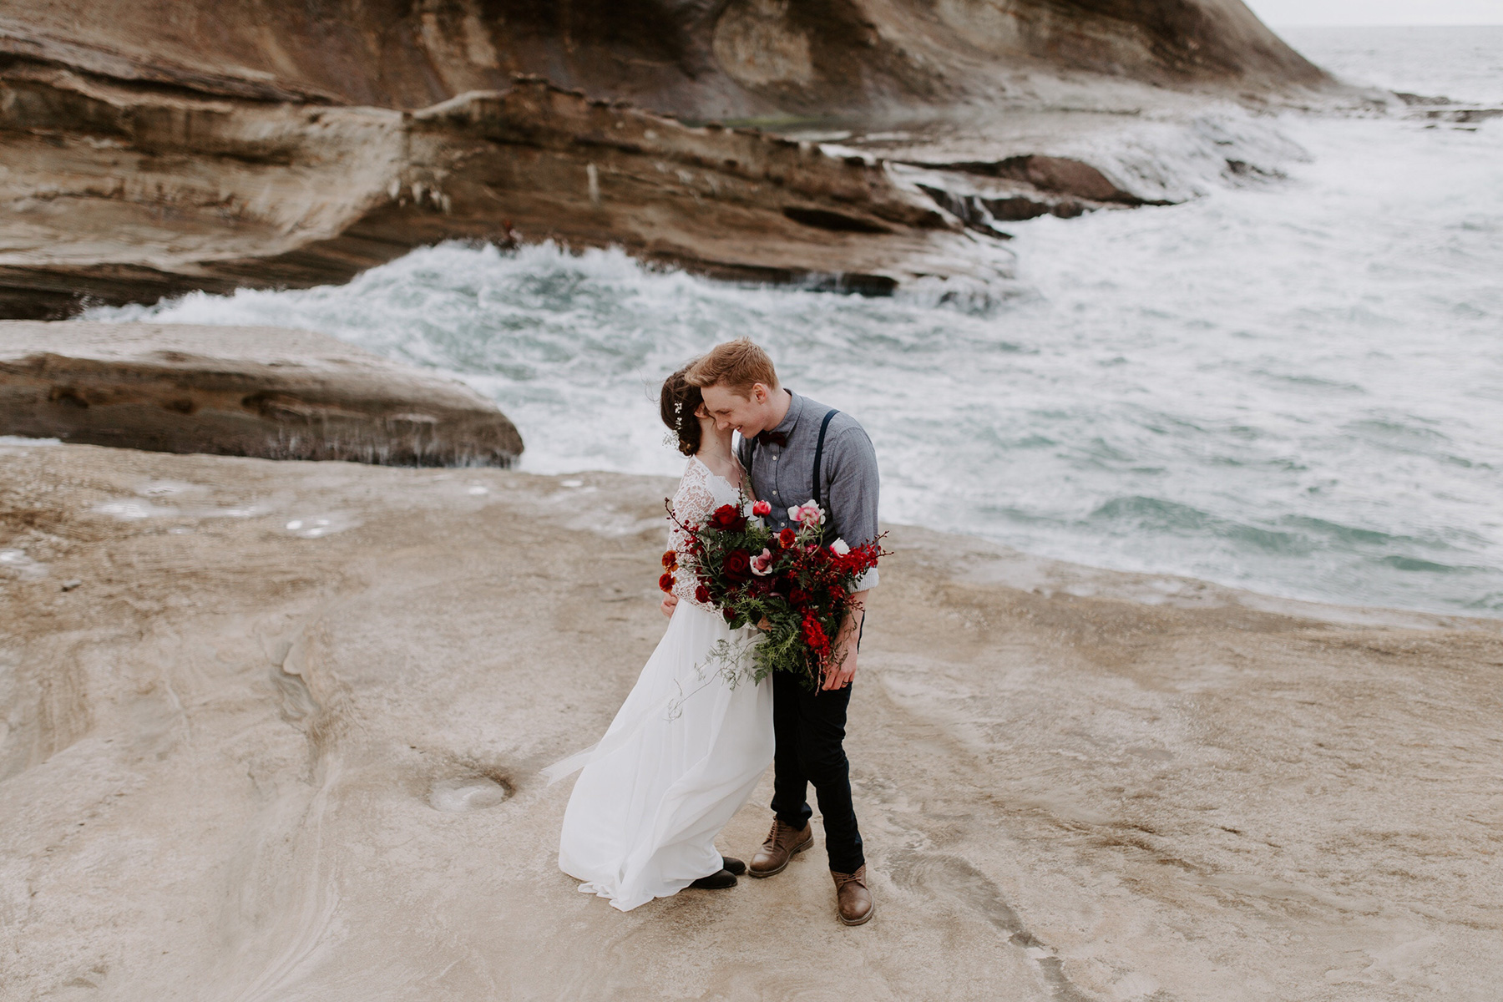

Curabitur at justo tellus. Nam et odio ut orci adipiscing ultricies quis massa neque

Lorem ipsum dolor sit amet, consectetur adipiscing elit. Donec rutrum metus in ante sollicitudin sodales. Donec euismod turpis eu lorem tincidunt facilisis. Curabitur at justo tellus. Nam et odio ut orci adipiscing ultricies. In quis massa neque, nec hendrerit.

Commodo ERAT

COMMODO BOOK

Commodo vestibulum hendrerit viam adipiscing

sodele frigilla

COMMODO BOOK

Lorem ipsum dolor sit amet, consectetur adipiscing elit. Donec rutrum metus in ante sollicitudin sodales. Donec euismod turpis eu lorem tincidunt facilisis. Etiam viverra adipiscing elit, eu rhoncus sapien mollis ut. Nullam tincidunt vehicula justo, id rutrum sapien pellentesque ac. Suspendisse convallis imperdiet vehicula. Maecenas vitae euismod felis. Aliquam quis nulla vitae libero congue auctor at id orci. Quisque ut bibendum nulla. Fusce magna leo, eleifend ut luctus ac, scelerisque eget mi. Proin ut ultrices tortor. Praesent a lobortis dui. Nullam vitae hendrerit mauris. Fusce diam sapien, venenatis non porta id, elementum a mauris. Cras id eros eget arcu ultrices congue sed quis neque. Vestibulum ante ligula, tincidunt eu eleifend at, sagittis a felis. Nullam id eros arcu, sed pellentesque nisl. Mauris quis vestibulum urna. Phasellus commodo, urna quis mollis aliquet, quam ligula mattis ligula, vitae vulputate nibh mauris in nisi.Maecenas porttitor tellus eu quam mollis ac mollis velit interdum Lorem ipsum dolor sit amet, consectetur adipiscing elit. Donec rutrum metus in ante sollicitudin sodales. Donec euismod turpis eu lorem tincidunt facilisis. Etiam viverra adipiscing elit, eu rhoncus sapien mollis ut. Donec nec quam sem, vitae molestie sem. Praesent sit amet augue leo, vel imperdiet diam. Duis eros augue, consectetur vel commodo non, aliquet at risus. Curabitur at justo tellus. Nam et odio ut orci adipiscing ultricies. In quis massa neque, nec hendrerit massa. hendrerit massa.



Lorem ipsum dolor sit amet, consectetur adipiscing elit. Donec rutrum metus in ante sollicitudin sodales. Donec euismod turpis eu lorem tincidunt facilisis. Etiam viverra adipiscing elit, eu rhoncus sapien mollis ut. Nullam tincidunt vehicula justo, id rutrum sapien pellentesque ac. Suspendisse convallis imperdiet vehicula. Maecenas vitae euismod felis. Aliquam quis nulla vitae libero congue auctor at id orci. Quisque ut bibendum nulla. Fusce magna leo, eleifend ut luctus ac, scelerisque eget mi. Proin ut ultrices tortor. Praesent a lobortis dui. Nullam vitae hendrerit mauris. Fusce diam sapien, venenatis non porta id, elementum a mauris. Cras id eros eget arcu ultrices congue sed quis neque. Vestibulum ante ligula, tincidunt eu eleifend at, sagittis a felis. Nullam id eros arcu, sed pellentesque nisl. Mauris quis vestibulum urna. Phasellus commodo, urna quis mollis aliquet, quam ligula mattis ligula, vitae vulputate nibh mauris in nisi.Maecenas porttitor tellus eu quam mollis ac mollis velit interdum Lorem ipsum dolor sit amet, consectetur adipiscing elit. Donec rutrum metus in ante sollicitudin sodales. Donec euismod turpis eu lorem tincidunt facilisis. Etiam viverra adipiscing elit, eu rhoncus sapien mollis ut. Donec nec quam sem, vitae molestie sem. Praesent sit amet augue leo, vel imperdiet diam. Duis eros augue, consectetur vel commodo non, aliquet at risus. Curabitur at justo tellus. Nam et odio ut orci adipiscing ultricies. In quis massa neque, nec hendrerit massa. hendrerit massa.





ENGINEERMIND.COM

THANK YOU